牙齒復形案例(一)門牙缺損
（鄧允文醫師提供）

病患：陳小姐，49歲，台北市牙醫師公會幹事
主訴：上顎門牙曾補牙但看起來黑黑的，想重新填補
臨床發現：左上中門齒遠心鄰接面齲齒
診斷：#21二次齲齒(secondary caries)
治療計劃：
1.因病患怕酸痛，使用鉺雅克雷射磨除齲壞齒質
2.齲齒深度逼近牙髓腔，利用氫氧化鈣製劑(dycal)覆髓保護牙髓腔
3.因齲壞部份波及切端，利用加強釘(enforce pin)植入牙本質(dentin)，二支互成九十度
4.使用鉺雅克雷射將窩洞周圍作微孔(micro pore)處理，增加填補材結合(bonding)
5.利用光聚合樹脂一層一層(layer by layer)填滿窩洞
6.修型並拋光完成復形
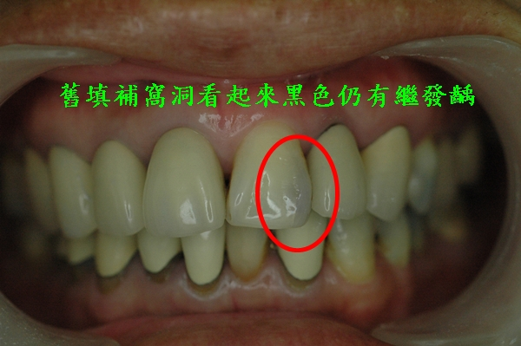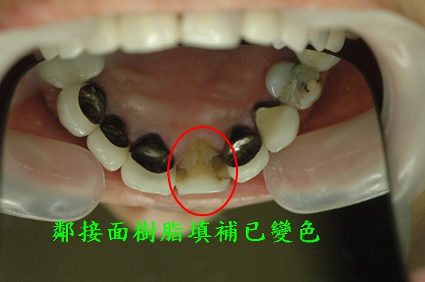
圖1 圖2
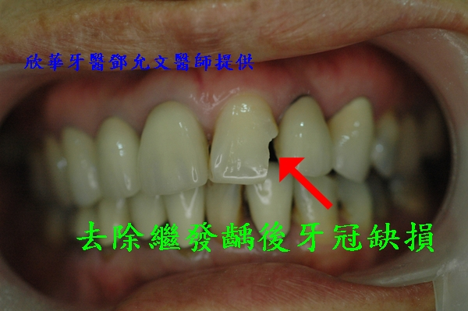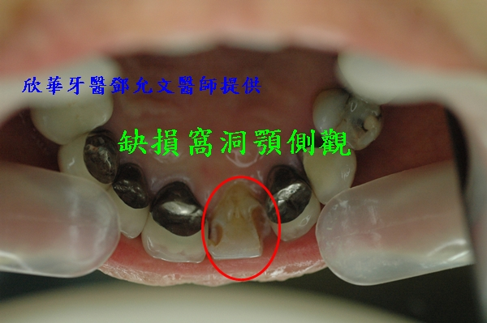
圖3 圖4
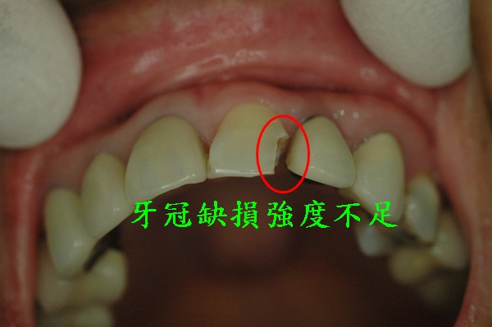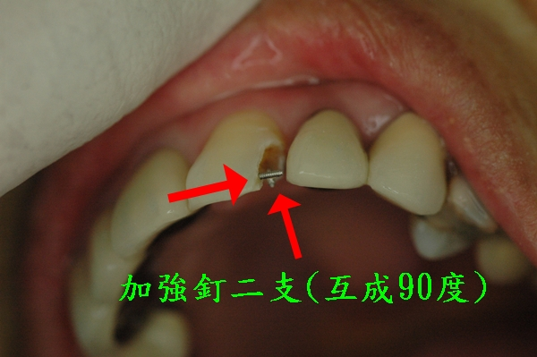
圖5 圖6
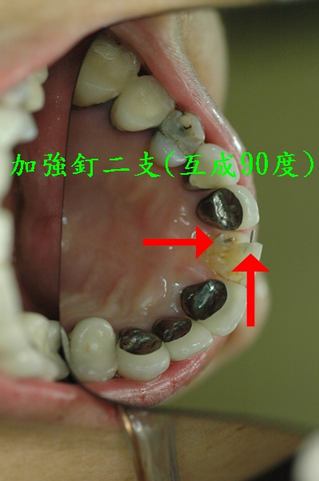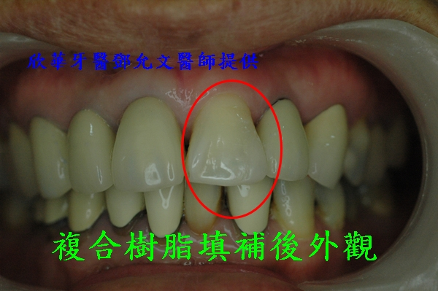
圖7 圖8
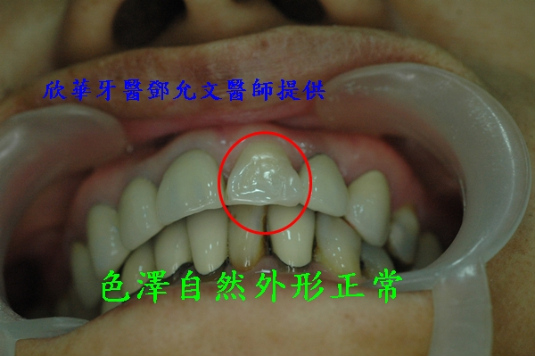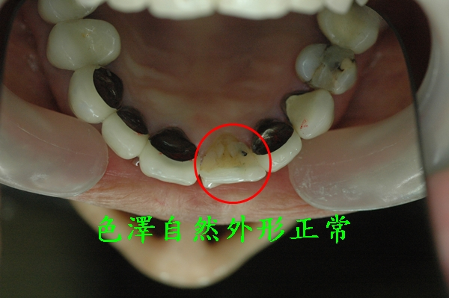
圖9 圖10
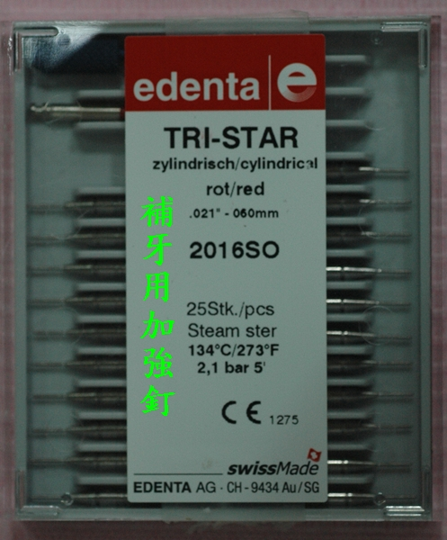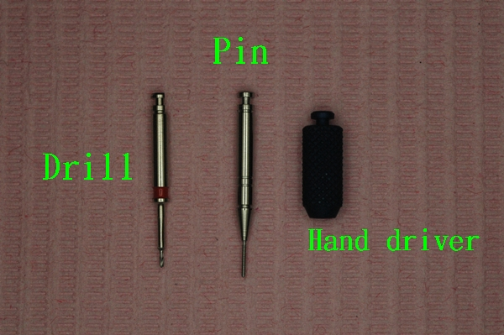
圖11 圖12
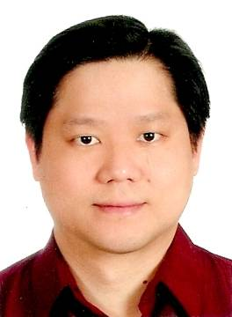
鄧允文醫師／現職

台灣牙醫網總監
北醫牙科校友總會常理
台灣口腔醫務管理學會諮議
中華民國家庭牙醫學會資訊主委

